Documentation Technique

**Architecture:**

Voici les dossier/fichiers à connaitre :

* **config** : Contient tous les fichiers de config au format YAML.
* **src** : contient tous les fichier PHP de l’application (basée sur le model MVC).
* **templates** : Contient les fichiers de Template en langage TWIG.
* **.env.\*** : Ce sont les fichier de variables d’environnements.
* **tests** : Ce sont les fichier PHP pour les tests unitaires et fonctionnelles.
* **public**: Ce sont tous les assets (CSS/Images)

**Les ressources utilisées en front:**

* **Framework CSS bootstrap 4** : [https://getbootstrap.com/docs/4.3](https://getbootstrap.com/docs/4.3/getting-started/introduction/)
* **Fontawesome 5** pour la gestion des icônes : <https://fontawesome.com/icons>
* **Jquery 3** pour la gestion du DOM en Javascript: <https://api.jquery.com/>

**L’authentification :**

L’implémentation de l’authentification a été faite avec le composant Security natif intégré sur Symfony 4.

Le fichier de configuration « **/config/packages/security.yaml** »

Le fichier qui gère le formulaire d’authentification « **/src/Security/LoginFormAuthenticator.php »**

Le contrôleur « **/src/Controller/SecurityController.php**».

Voici les **lien utiles** vers la documentation officiel: <https://symfony.com/doc/current/reference/configuration/security.html>

<https://symfony.com/doc/current/security/form_login_setup.html>

**La Structure SQL:**

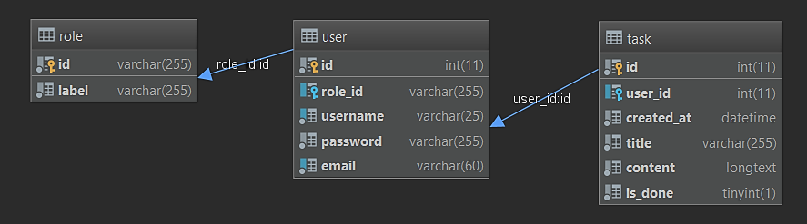

La structure de la base est le reflet des classes entité dans le dossier « /src/Entity », cette conversion et possible grâce au SGBD doctrine 2. Voici la documentation : <https://symfony.com/doc/current/doctrine.html>

**Les Donnés de test (fixtures) :**

Les fixtures sont des générateurs de données fictive. Elle permette de tester l’application. Chaque fichier de fixture est lié à une entité. La documentation : <https://symfony.com/doc/master/bundles/DoctrineFixturesBundle/index.html>